**ANALISIS PENGELUARAN PELANGGAN WHOLESALE**



Mata Kuliah : Pengantar Teknologi Informasi

Dosen Pengampu : Zakiul Fahmi Jailani S.Kom., M,Sc.

Asisten Dosen : Hafizzah

Disusun Oleh:

Thoriiq Shiddiq Taqiyyuddin 1242002001

SISTEM INFORMASI

FAKULTAS TEKNIK DAN ILMU KOMPUTER 2024

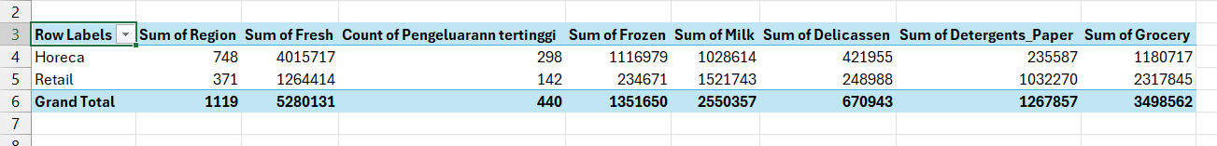

* . Saluran distribusi mana yang paling banyak menghasilkan pendapatan?

Dari data yang kita liat, ada 2 saluran distribusi nih:

- Horeca (Hotel/Restaurant/Cafe): Total pendapatan paling gede terutama di kategori Fresh (4,015,717)

- Retail: Lebih kecil di Fresh (1,264,414) tapi kuat di Grocery

Jadi Horeca yang paling banyak menghasilkan pendapatan secara keseluruhan

* . Kategori produk mana yang mendominasi pengeluaran pelanggan?

Kalo kita liat dari data:

- Fresh: 5,280,131

- Grocery: 3,498,562

- Milk: 2,550,357

- Frozen: 1,351,650

- Detergents_Paper: 1,267,857

- Delicassen: 670,943

Berdasrkan data data diatas Fresh yang paling mendominasi pengeluaran pelanggan soalnya Fresh products biasanya emang lebih mahal dan lebih sering dicari oleh masyarakat

* . Pola pengeluaran pelanggan berdasarkan Region?

Dari data kita bisa liat ada total 1,119 region, dengan pembagian:

- Horeca: 748 region

- Retail: 371 region

Dari data tersebut beserta atribut” lainnya dapat dismpulkan sebagai berikut

- Region Horeca lebih banyak dan spend-nya juga lebih tinggi per kategori

- Region Retail lebih sedikit tapi kuat di kategori Grocery dan Detergents Paper

Berdasarkan data data diatas, kita dapat menganalisis untuk meningkatkan peluang pada penjualan kategori tertentu. Pada kasus ini saya akan ambil untuk meningktkn penjualan fresh pada retail karena bisa dilihat dari data bahwa pada retail ini penjualan fresh relative kecil dibanding dengan kategori lainnya oleh karean itu saya menyaranlkan untuk meningkatkan penjulaan fresh di retail dengan beberapa cara, salah satunya di bawah ini

1. Misal kita membuat program bundle untuk bagian fresh
2. Membuat diskon untuk pembelian prodruk fresh

Dengan melakukan car acara diatas kita bisa meningkatkan penjualan fresh di retail sehingga tidak terjadinya gap yg besar antar produk dan akan menigkatkan Tingkat penjualan pada retail